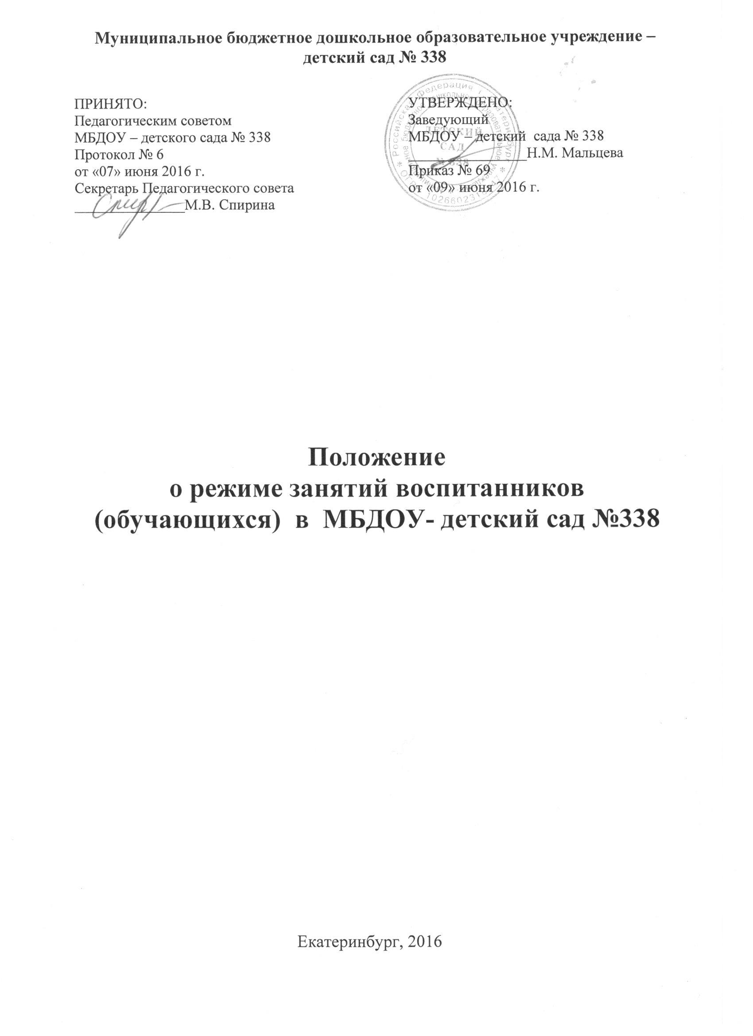

1. Общие положения

  - Положение о режиме занятий воспитанников МБДОУ – детский сад № 338 (далее - Положение) разработано в соответствии с Федеральным Законом от 29 декабря 2012г. №273-ФЗ «Об образовании в Российской Федерации», приказом министерства образования и науки Российской Федерации от 30 августа 2013 года №1014 «Об утверждении Порядка организации и осуществления образовательной деятельности по основным общеобразовательным программам – образовательным программам дошкольного образования», Уставом МБДОУ – детский сад № 338 (далее МБДОУ), Сан.Пин 2.4.1.3049-13 «Санитарно-эпидемиологические требования к устройству, содержанию и организации режима работы дошкольных образовательных организаций» (с изменениями на 27.08.2015г.) и Правилами внутреннего распорядка для воспитанников, другими нормативными правовыми актами по вопросам образования, социальной защиты прав и интересов детей.
  - Положение регламентирует режим работы, продолжительность непрерывной образовательной деятельности в группах МБДОУ – детский сад № 338.

- Режим функционирования групп Учреждения

  - Группы Учреждения работают по 5-дневной рабочей неделе.
  - Выходными днями являются суббота, воскресенье, праздничные дни. Режим полного дня (10,5-часового пребывания) - с 7.30 до 18.00. Время пребывания воспитанников и функционирование групп осуществляется в режиме 10,5 часового пребывания.
  - Учреждение обеспечивает воспитанников сбалансированным 3-х разовым питанием, в соответствии с режимом пребывания воспитанников. Между завтраком и обедом организуется – второй завтрак, включающий напиток или сок и (или) фрукты.

- Режим занятий воспитанников

  - Образовательная деятельность осуществляется в соответствии основной образовательной программой дошкольного образования МБДОУ.
  - Для детей раннего возраста от 1,5 до 3 лет длительность непрерывной образовательной деятельности не должна превышать 10 мин. Допускается осуществлять образовательную деятельность в первую и во вторую половину дня (по 8-10 минут). Допускается осуществлять образовательную деятельность на игровой площадке во время прогулки.
Продолжительность непрерывной образовательной деятельности для детей от 3 до 4 лет - не более 15 минут, для детей от 4 до 5 лет - не более 20 минут, для детей от 5 до 6 лет - не более 25 минут, а для детей от 6 до 7 лет - не более 30 минут..
3.3.Образовательная деятельность с детьми старшего дошкольного возраста может осуществляться во второй половине дня после дневного сна. Ее продолжительность должна составлять не более 25 - 30 минут в день. В середине непрерывной образовательной деятельности статического характера проводятся физкультурные минутки.
3.4.Образовательная деятельность, требующая повышенной познавательной активности и умственного напряжения детей, организуется в первую половину дня. Для профилактики утомления детей рекомендуется проводить физкультурные, музыкальные занятия, ритмику и т.п.
3.5.Занятия по физическому развитию для воспитанников организуются не менее 3 раз в неделю. Длительность занятий по физическому развитию зависит от возраста воспитанников и составляет:
- в 1 младшей группе – 8-10минут;
- во второй младшей – 15 минут;
- в средней группе – 20 минут;
- в старшей группе - 25 мин.,
- в подготовительной группе - 30 мин.
3.6. Один раз в неделю для воспитанников организуются занятия по физическому развитию детей на открытом воздухе. Их проводят только при отсутствии у воспитанников медицинских противопоказаний и наличии у воспитанников спортивной одежды, соответствующей погодным условиям.
3.7. В летний период непрерывная образовательная деятельность не проводится, а организуется летне - оздоровительный период: вся жизнедеятельность детей выносится на свежий воздух, во время прогулки проводятся наблюдения, спортивные и подвижные игры, спортивные праздники, экскурсии и другие образовательные мероприятия оздоровительного и развивающего характера согласно плана летне-оздоровительного периода.
3.8. В течение учебного года непрерывная образовательная деятельность с детьми проводится воспитателями в групповых комнатах в соответствии с учебным планом. Музыкальные и физкультурные занятия проводятся специалистами Учреждения и воспитателями в музыкальном зале.
3.9. Продолжительность ежедневных прогулок составляет 3 - 4 часа. Продолжительность прогулки определяется Учреждением в зависимости от климатических условий. При температуре воздуха ниже минус 15 °C и скорости ветра более 7 м/с продолжительность прогулки сокращается.
3.10. Прогулки организуются 2 раза в день: в первую половину дня и во вторую половину дня - после дневного сна или перед уходом детей домой.

- Ответственность

  - Администрация Учреждения, воспитатели, младшие воспитатели, инструктор по физической культуре, музыкальный руководитель несут ответственность за жизнь, здоровье детей, реализацию в полном объеме учебного плана, качество реализуемых образовательных программ, соответствие применяемых форм, методов и средств организации образовательной деятельности возрастным, психофизиологическим особенностям детей.

- Заключительные положения

5.1. Положение вступает в силу с момента его утверждения.
5.2. Положение размещается на официальном сайте Учреждения в сети Интернет.
5.3. Срок действия настоящего Положения неограничен, действует до принятия новой редакции.

Положение принято с учетом мнения Совета родителей (законных представителей), (Протокол №1 от 07.06.16 г.).



